 | УРАЛЬСКИЙ БАНК ПАО СБЕРБАНК г. Екатеринбург |  |  |  |  |  |  |  |  |  |  |  |  |  |  |  |  |  | БИК |  |  | 046577674
 |  |  |  |  |  |  |  |  |  |  |  |  |  |  |  |  |  |  | Сч. № |  |  | 30101810500000000674
 | Банк получателя
 | ИНН |  | 6671017892 |  |  |  |  |  |  | КПП |  | 667101001 |  |  |  |  |  |  | Сч. № |  |  | 40702810116540069599
 | Общество с ограниченной ответственностью "МАСТЕР ФАРМ"
 | Получатель
 | 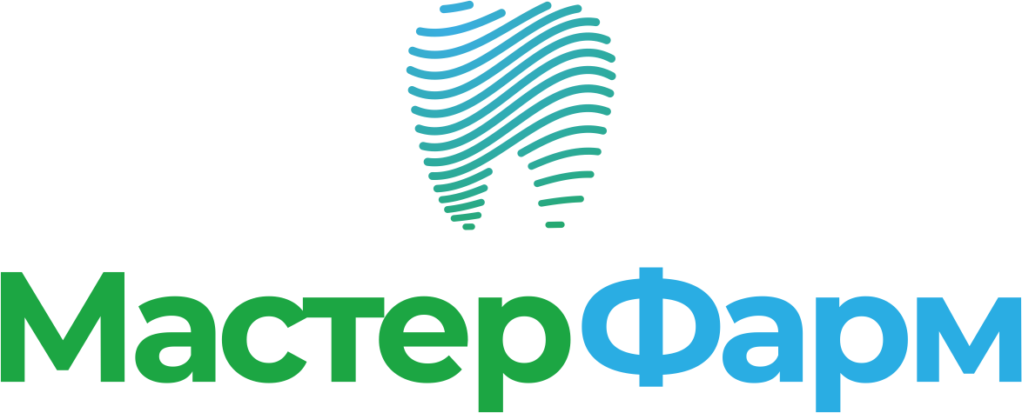
 | Коммерческое предлождение № ЦБ-28797 от 28 августа 2026 г. (срок действия предложения до 15 сентября 2026 г.)
 | Поставщик: |  |  |  |  |  | Общество с ограниченной ответственностью "МАСТЕР ФАРМ", ИНН 6671017892, КПП 667101001, 620146, Свердловская обл, Екатеринбург г, Чкалова ул, дом № 124, оф.16, тел.: 8 932 302 01 15 Ольга Алексеевна
 | Покупатель: |  |  |  |  |  | ЧЕЛЯБИНСКАЯ ТАМОЖНЯ, ИНН 7451039821, КПП 744801001, 454021, Челябинская область, г Челябинск, пр-кт Победы, дом 368В
 | № | Артикул | Товары (работы, услуги) |  |  |  |  |  |  |  |  |  |  |  |  | Кол-  во |  | Ед. |  |  | Цена с НДС |  |  |  | Ставка НДС |  |  |  | Сумма НДС, в т.ч. |  |  |  | Сумма
 | 1 |  | Диски шлифовальные 1.069 диаметр 10 мм (40шт.) ТОР ВМ |  |  |  |  |  |  |  |  |  |  |  |  | 1 |  | упак |  |  | 280,00 |  |  |  | Без НДС |  |  |  |  |  |  |  | 280,00
 | 2 |  | 1.731(10)Диски шлиф. для снятия излишков материала (40шт.)ТОР ВМ Синие |  |  |  |  |  |  |  |  |  |  |  |  | 2 |  | упак |  |  | 207,00 |  |  |  | Без НДС |  |  |  |  |  |  |  | 414,00
 | 3 |  | 1.732(10) Диски шлиф.предварительная полир. (40 шт ) ТОР ВМ Зеленые |  |  |  |  |  |  |  |  |  |  |  |  | 2 |  | упак |  |  | 207,00 |  |  |  | Без НДС |  |  |  |  |  |  |  | 414,00
 | 4 |  | Adhesive UNI Bond 5мл. (Адгезив Юни Бонд) |  |  |  |  |  |  |  |  |  |  |  |  | 1 |  | шт |  |  | 7 000,00 |  |  |  | 10% |  |  |  | 636,36 |  |  |  | 7 000,00
 | 5 |  | Артикаин Бинергия р-р для инъекций (40мг+ 0,01мг/мл) (1,7мл) (1уп-50 кар) (1/100) |  |  |  |  |  |  |  |  |  |  |  |  | 1 |  | шт |  |  | 4 140,00 |  |  |  | 10% |  |  |  | 376,36 |  |  |  | 4 140,00
 | 6 |  | Виэдент паста (белая 4мл+желтая 4мл) Владмива |  |  |  |  |  |  |  |  |  |  |  |  | 1 |  | упак |  |  | 591,00 |  |  |  | 10% |  |  |  | 53,73 |  |  |  | 591,00
 | 7 |  | Гиалудент Гель (2шпр.по 2,5мл+10канюль) Омега |  |  |  |  |  |  |  |  |  |  |  |  | 1 |  | шт |  |  | 1 072,00 |  |  |  | 10% |  |  |  | 97,45 |  |  |  | 1 072,00
 | 8 |  | Гладилка шаровидная №1 (040-004) СТРУМ |  |  |  |  |  |  |  |  |  |  |  |  | 5 |  | шт |  |  | 154,00 |  |  |  | Без НДС |  |  |  |  |  |  |  | 770,00
 | 9 |  | Дискодержатель угловой 1.121 ТОР ВМ |  |  |  |  |  |  |  |  |  |  |  |  | 5 |  | шт |  |  | 95,00 |  |  |  | Без НДС |  |  |  |  |  |  |  | 475,00
 | 10 |  | Зеркало стоматологическое без увеличения №4 (22 мм) (УПАКОВКА-12 ШТ) DENTAL MIRRORS |  |  |  |  |  |  |  |  |  |  |  |  | 1 |  | упак |  |  | 792,00 |  |  |  | Без НДС |  |  |  |  |  |  |  | 792,00
 | 11 |  | Иглы карпульные "Хоген" 30G*21 мм. (1 уп. - 100 шт.) |  |  |  |  |  |  |  |  |  |  |  |  | 1 |  | упак |  |  | 398,00 |  |  |  | Без НДС |  |  |  |  |  |  |  | 398,00
 | 12 |  | Клинья светопрозрачные 2-х типов/80шт."ТОР ВМ", 1.820 |  |  |  |  |  |  |  |  |  |  |  |  | 1 |  | упак |  |  | 220,00 |  |  |  | Без НДС |  |  |  |  |  |  |  | 220,00
 | 13 |  | Перчатки латексные M Benovy (1 уп. - 50 пар) с двукратной хлорацией |  |  |  |  |  |  |  |  |  |  |  |  | 4 |  | упак |  |  | 822,00 |  |  |  | 10% |  |  |  | 298,91 |  |  |  | 3 288,00
 | 14 | EP 125-1 | Полиры "Kagayaki" конус Белые "Enforce Pin" (10шт.) арт.EP 125-1 |  |  |  |  |  |  |  |  |  |  |  |  | 1 |  | упак |  |  | 900,00 |  |  |  | Без НДС |  |  |  |  |  |  |  | 900,00
 | 15 |  | Салфетки д/пациентов 2-сл 500шт (33*45) голубые Ом-Ника |  |  |  |  |  |  |  |  |  |  |  |  | 1 |  | упак |  |  | 756,00 |  |  |  | 10% |  |  |  | 68,73 |  |  |  | 756,00
 | 16 |  | Слюноотсосы 1уп/100 шт. Кристидент синие |  |  |  |  |  |  |  |  |  |  |  |  | 1 |  | упак |  |  | 190,00 |  |  |  | 22% |  |  |  | 34,26 |  |  |  | 190,00
 | 17 |  | Травекс-37 (3шпр*3,5мл) Омега |  |  |  |  |  |  |  |  |  |  |  |  | 1 |  | упак |  |  | 488,00 |  |  |  | 10% |  |  |  | 44,36 |  |  |  | 488,00
 | 18 |  | Хлоргексидин 2% жидкость для антисепт. обраб. каналов 100 мл. ТехноДент |  |  |  |  |  |  |  |  |  |  |  |  | 1 |  | шт |  |  | 226,00 |  |  |  | 10% |  |  |  | 20,55 |  |  |  | 226,00
 | 19 | 13185 | Эстелайт Сигма OA3 3,8 гр. Tokuyama |  |  |  |  |  |  |  |  |  |  |  |  | 1 |  | шт |  |  | 3 416,00 |  |  |  | 10% |  |  |  | 310,55 |  |  |  | 3 416,00
 |  |  |  |  |  |  |  |  |  |  |  |  |  |  |  |  |  |  |  |  |  |  |  |  |  |  |  |  | Итого: |  |  |  | 25 830,00
 |  |  |  |  |  |  |  |  |  |  |  |  |  |  |  |  |  |  |  |  |  |  |  | В т.ч. НДС (22%): |  |  |  |  |  |  | 34,26
 |  |  |  |  |  |  |  |  |  |  |  |  |  |  |  |  |  |  |  |  |  |  |  | В т.ч. НДС (10%): |  |  |  |  |  |  | 1 907,00
 |  |  |  |  |  |  |  |  |  |  |  |  |  |  |  |  |  |  |  |  |  |  | В т.ч. НДС (Без НДС): |  |  |  |  |  |  |  | -
 |  |  |  |  |  |  |  |  |  |  |  |  |  |  |  |  |  |  |  |  |  |  |  |  |  |  |  |  |  | Итого с НДС: | 25 830,00
 | Всего наименований 19, на сумму 25 830,00 руб.
 | Двадцать пять тысяч восемьсот тридцать рублей 00 копеек

